**XXV** Межрегиональная открытая научно-исследовательская конференция обучающихся

«Будущее Карелии»

Научно-исследовательская работа на тему:

***Энергоаудит школьных кабинетов***

Направление: Естественные науки

***Работу выполнили:***

Ученицы 9 а класса

Водолеева Екатерина Евгеньевна,

Диклова Елизавета Сергеевна,

Попова Анастасия Павловна

##### Руководитель:

учитель географии

Стайкова Анастасия Викторовна

###### г. Костомукша

2020

Оглавление

Введение

Глава 1. Приборы и оборудование для энергоаудита.

Глава 2. Проведение обследование школьных кабинетов.

Глава 3. Результаты обследования

Глава 4. Рекомендации по улучшению и оптимизации энергетического состояния школы

Заключение

Литература

Приложения 1

Приложения 2

Приложения 3

Приложения 4

***ВВЕДЕНИЕ***

***Цель:*** выяснить механизмы потерь энергии и тепла и предложить способы сделать школу энергоэффективной.

***Задачи проекта:***

1. Провести измерения основных показателей:

* Тепловизионное обследование здания школы.
* Обследование системы вентиляции и кондиционирования.
* Содержание углекислого газа.
* Оценка уровень освещенности кабинетов и всего здания.

1. Выявить «точки» потери энергии, проанализировать полученные данные.
2. Разработать предложения решения проблем энергосбережения.
3. Поставить в известность о результатах исследования общественность школы, города.

***Объект исследования:* э**нергетическое состояние школы.

***Предмет исследования:***разработкапрактических мероприятий по энергосбережению в школе для снижения неоправданных потерь энергии, уменьшению затрат на ее потребление.

***Предполагаемый результат:*** привлечь к решению проблемы энергосбережения общественность школы (учащиеся, учителя, администрация, родители), города (депутаты).

***Актуальность темы исследования:*** В современном мире одним из главных условий сохранения и развития цивилизации на Земле стало обеспечение человечества достаточным количеством топлива и энергии. Ограниченность запасов традиционных энергетических ресурсов заставила людей обратиться к энергосбережению как одному из основных элементов развития мировой энергетики.

Одним из способов анализа энергопотери здания является проведение энергоаудита.

***Практическая значимость исследования:*** Проект внесёт свой вклад в решение проблемы энергосбережения. Сохраняя тепло в своем доме, экономя электроэнергию в быту, мы можем внести маленький вклад в нужное и полезное дело, сохранить природные ресурсы нашей страны.

***Энергоаудит школы.*** Энергоаудит школы позволяет не только найти источники энергопотерь и улучшить теплоснабжение зданий школы, но, и сократить лишние затраты на коммунальные услуги.

Снижение затрат и улучшение показателей теплоснабжения не единственные результаты энергетического обследования в школах.

Энергоаудит школы позволяет:

* получить объективные данные о существующих расходах энергоресурсов. Это необходимо для разработки индивидуального плана мероприятий по энергосбережению и оценки потенциала энергосбережения в школе.
* своевременно распознать негативные изменения в здании. Это дает возможность выявить причину теплопотерь, предотвратить аварийное разрушение здания, своевременно принять меры по укреплению стен, крыш, полов, фундамента школы, сэкономив тем самым немалые деньги.
* снизить расходы на энергоресурсы в школе без потери в температурном и функциональном комфорте (когда в школе тепло, светло, уютно, то траты на энергию намного ниже).

Энергоаудит может быть:

Полным – производится частными компаниями, имеющими лицензию на данный вид работы и результатом, является энергетический паспорт учреждения/организации.

Выборочным – проводится в отношении отдельного здания, системы (например, системы теплоснабжения или освещения) или отдельной части здания (например, крыши или подвала).

В нашем случае был проведен выборочный инструментальный энергоаудит, который включал следующие работы:

1. Тепловизионное обследование здания школы.
2. Обследование системы вентиляции и кондиционирования.
3. Оценка уровень освещенности кабинетов и всего здания.
4. Анализ показателей энергопотребления по школе.

***Ситуационная обстановка на текущий 2020 год***: Здание нашей школы было построено и введено в эксплуатацию в 1980 г. На данный момент школьному зданию исполнилось 40 лет. Многие материалы, оборудование, коммуникации за это время обветшало и пришло в негодность. Администрация школы ежегодно проводит мероприятия по ремонту и замене старого, изношенного оборудования новым. За последнее время были проведены следующие мероприятия:

* Установка счетчиков.
* Замена ламп накаливания на энергосберегающие.
* Замена окон на пластиковый стеклопакет.
* Установка датчиков температуры. Включение отопления на полную мощность только во время занятий.
* Отключение света в коридорах в вечернее и ночное время.
* Покраска стен в светлые тона, для более эффективного использования освещения.
* Выключение компьютеров и принтеров в конце школьного дня.
* Ремонт и замена трубопроводов.
* Ремонт крыши.
* Замена входных групп в 1-м и 2-м корпусах.
* Замена смесителей в туалетах.
* Утепление крыши и стен.

***ГЛАВА 1. ПРИБОРЫ И ОБОРУДОВАНИЕ ДЛЯ ПРОВЕДЕНИЯ ЭНЕРГОАУДИТА.***

Проведение энергоаудита невозможно без применения высокотехнологичного телевизионного и электрооборудования. Наша школа стала участником международного проекта «Зеленая школа» (программы приграничного сотрудничества «Карелия», при поддержки Карельского фонда развития образования), в результате чего мы стали обладателями «Экочемодана», который содержал достаточно большое количество оборудования необходимого для обследования помещений. Для нашего исследования мы использовали следующие приборы:

|  |  |  |  |
| --- | --- | --- | --- |
| ***Прибор*** | ***Характеристика*** | ***Показатель*** | ***Последовательность работы*** |
| Люксметр | Прибор для измерения освещённости, один из видов фотометров. | Освещенность | Включите прибор. Снимите колпачок. Кнопкой выбора диапазона измерений, выбираем нужный диапазон.  Проводим измерения, поместив внешний датчик на горизонтальную поверхность.  Зафиксировав значение на экране, записываем показания прибора. Возвращаемся в режим измерения и продолжаем работу с прибором аналогичным способом. |
| Пирометр | Прибор для бесконтактного измерения температуры тела | Температура системы отопления | Прибор направляется на удалённый объект, на расстоянии 1 метра.  Прибор косвенным образом определяет температуру поверхности. |
| Детектор углекислого газа | Прибор замеряет количество молекул углекислого газа в окружающем воздухе с помощью специального высокочувствительного датчик уровня углекислого газа. | Уровень углекислого газа | После включения на дисплее прибора фиксируется содержание СО2. и температура в данный момент времени. |
| Тепловизор | Измерительный прибор, который позволяет видеть тепловое (инфракрасное) излучение окружающих объектов в любое время суток, измерять температуру в любой точке на поверхности | Термография – тепловое изображение | Прибор направляется на удалённый объект, на расстоянии 1 метра. Производится фотосъемка объекта. |
| Инспекционная камера | Состоит из гибкого кабеля, видеокамеры с подсветкой. Видеокамера имеет миниатюрный размер и закреплена на конце кабеля. | | Изображение с видеокамеры передаётся на дисплей планшета или другого устройства с помощью специального приложения |

***ГЛАВА 2. ПРОВЕДЕНИЕ ОБСЛЕДОВАНИЯ ШКОЛЬНЫХ КАБИНЕТОВ.***

***Люксметр.*** Исследования уровня освещенности были проведены во всех кабинетах школы, а также в спортивном и актовом зале. Несколько помещений требуют замены ламп – кабинет начальных классов (122), кабинет химии (321). Но наряду с этим есть и помещения, где можно наблюдать чрезмерное освещение. Это кабинеты математики (213), русского языка (217), финского языка (311), малый спортивный зал.

|  |  |  |  |  |  |  |  |  |  |
| --- | --- | --- | --- | --- | --- | --- | --- | --- | --- |
| ***Ниже нормы*** | | | | | ***Выше нормы*** | | | | |
| Кабинет | Max  значение | Min  значение | Среднее значение | | Кабинет | Max  значение | Min  значение | Среднее значение | |
| Max | Min | Max | Min |
| 122 | 15 | 335 | 12 | 286 | 213 | 165 | 700 | 74 | 506 |
| 30 | 305 | 160 | 605 |
| 3 | 220 | 10 | 335 |
| 5 | 285 | 10 | 470 |
| 7 | 285 | 25 | 420 |
| 321 | 60 | 315 | 21,2 | 266 | 217 | 90 | 580 | 32,6 | 596 |
| 20 | 190 | 50 | 640 |
| 7 | 233 | 5 | 580 |
| 7 | 287 | 3 | 505 |
| 12 | 305 | 15 | 675 |
| Нормы СанПин: Кабинеты: 300-500 люкс | | | | | 311 | 100 | 560 | 41 | 518 |
| 65 | 665 |
| 8 | 440 |
| 10 | 335 |
| 22 | 590 |

***Пирометр.*** Прибор позволяет обнаружить наличие «проблемных мест» системы отопления. В школьных кабинетах обследовались все радиаторы (в каждом кабинете по 3 – 4 радиатора) полученный результат представлен на диаграмме:

Наряду с «холодными» кабинетами в школе присутствуют и кабинеты, где температура радиаторов существенно выше.

***Детектор углекислого газа***. Винтеляция помещения - процесс удаления отработанного воздуха из помещения и замена его наружным. Содержание повышенного уровня углекислого газа приводит не только к плохому самочувствию человека, но и способствует более интенсивному (сквозному) проветриванию кабинета. Показатели прибора фиксировались два раза: в начале урока (после проветривания на перемене) и в конце урока. Измерения проводились, учитывая два вида проветривания: сквозное (окно открыто настежь) и угловое (открыта форточка). Таблица 1

|  |  |  |  |  |
| --- | --- | --- | --- | --- |
| ***Время*** | | | ***Сквозное проветривание*** | ***Угловое проветривание*** |
| 1 урок | | Начало | 465 | 445 |
| Конец | 1450 | 1550 |
| Перемена 10 мин. | | | | |
| 2 урок | | Начало | 668 | 657 |
| Конец | 1665 | 1605 |
| Перемена 15 мин. | | | | |
| 3 урок | | Начало | 803 | 1020 |
| Конец | 1715 | 2150 |
| Перемена 20 мин. | | | | |
| 4 урок | Начало | | 443 | 1065 |
| Конец | | 1545 | 2210 |
| Перемена 20 мин. | | | | |
| 5 урок | | Начало | 642 | 1640 |
| Конец | 1695 | 2460 |
| Перемена 15 мин. | | | | |
| 6 урок | | Начало | 724 | 1755 |
| Конец | 1759 | 2730 |

Измерения показали: больше половины учебного времени количество углекислого газа в воздухе превышает 800 ppm, а иногда и1500 ppm. Проветривание на переменах дает снижение СО2, но не существенно, что говорит о плохой работе вентиляции. Сквозное проветривание демонстрирует лучший результат, но не может использоваться в холодное время года, т.к. это влечет за собой снижение температуры воздуха в помещении.

***Инспекционная камера.*** Данное оборудование использовалось для исследования вентиляционной системы школы. Так как камера дает не высоко качества изображение, рассмотреть детально, сделанные фотографии, невозможно. Однако удалось установить, что тщательно моются и очищаются только участки вентиляции, куда может дотянуться рука человека, а это не более 40 – 50 см. Полученный фотоматериал зафиксировал большое количество пыли, грязи и маленьких жителей вентиляции (останки). (Приложение 1)

***Тепловизор.*** Для получения контрастных температур производитель прибора рекомендует проводить замеры в зимнее время года и при низких (-15° и ниже) температурах. К сожалению, нам не повезло с погодой, осень и зима выдались достаточно тёплыми, поэтому контрастных замеров не получилось, но зафиксировать места с утечкой тепла нам удалось.

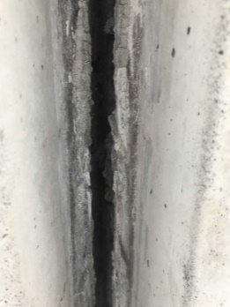 Перед тем как начать работать с прибором нами был проведен визуальный осмотр здания школы (Приложение 2). Шпаклевочный материал между стыками плит во многих местах разрушился настолько, что можно было просунуть в образовавшуюся щель ладонь. (рис. 1)

Дополнительно нами было проведено обследования здания (стыки плит, входные группы – двери) с помощью тепловизора (Приложение 3, 4)

Рис. 1

. Полученные результаты были оформлены в виде таблицы и графика.

На диаграмме (рис. ) выведены показатели температур внутри стыков плит (синий цвет) и температура на улице (красный маркер). Всего мы насчитали около 25 мест с испорченным изоляционным материалом. Диаграмма 1

На диаграмме 1 приведена температура снаружи и внутри стыка, и разница между ними. В работе представлены показатели с наибольшей разницей в температуре.

Таблица 2

|  |  |  |  |
| --- | --- | --- | --- |
| ***Фото*** | ***Внутри стыка*** | ***Снаружи стыка*** | ***Разница t*** |
| 1 | -7,7 | -17,7 | 10,0 |
| 2 | -4,4 | -17,3 | 12,9 |
| 3 | -8,1 | -16,3 | 8,2 |
| 4 | -5,5 | -15,9 | 10,4 |

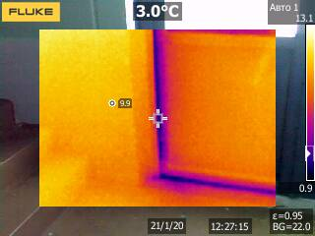Анализ фотоматериалов (рис.2). Верхняя температура показывает маркер, который находится в центре фотографии, то есть температуру внутри стыков. Маркер, находящийся на самом изображении, показывает температуру на улице.

Дополнительно были обследованы школьные эвакуационные выходы.

Рис. 2

Прибор фиксировал утечку тепла как в пределах стыков плит, так и в районах дверных проемов.

***ГЛАВА 3. РЕЗУЛЬТАТЫ ОБСЛЕДОВАНИЯ***

***Люксметр.*** Освещённость школьных кабинетов в приделах нормы. Все помещения оборудованы новыми энергосберегающими лампами. В ряде помещений (см. глава 2) люксметр показал результат выше нормы, а в большом спортивном зале, наоборот, ниже.

***Пирометр.*** В ходе нашего исследования, зафиксированы несовпадения с нормами температуры в здании школы. В кабинетах 111, 212, 214, 223, в столовой, в малом и большом спортивных залах, 325, 326 кабинетах температура батарей ниже 30 градусов. В 113, 115, 125, 126, 221 кабинетах температура батарей выше 40 градусов. При этом термометр, находящийся в кабинете, фиксировал температуры воздуха от 18° до 20°, что свидетельствует об утечке тепла из помещения на фоне хорошо работающих радиаторов.

***Детектор углекислого газа***. Во время учебного процесса кол-во СО2 в окружающем воздухе неукоснительно растет и к концу учебного дня превышает норму. Решить проблему сквозным проветриванием не удалось. Вентиляционная система не работает или работает крайне слабо.

***Инспекционная камера.*** Данные камеры позволяют сделать вывод, что очистка вентиляционной системы школы проводится регулярно, но не качественно. Сотрудники школы, технический персонал, не обладают оборудованием и нужной квалификацией для проведения таких работ. Загазованность помещения ведет к частому проветриванию кабинетов (особенно в зимнее время), что в свою очередь способствует необоснованной потери тепла помещением.

***Тепловизор.*** Наличие швов, старых дверей без плотного прилегания приводят к теплопотерям школьных помещений. Это приводит к более мощной работе радиаторов, а следовательно, к большим затратам на энергоресурсы.

***ГЛАВА 4. РЕКОМЕНДАЦИИ ПО УЛУЧШЕНИЮ И ОПТИМИЗАЦИИ ЭНЕРГЕТИЧЕСКОГО СОСТОЯНИЯ ШКОЛЫ***

В результате проведенного обследования школьных помещений были выявлены основные источники потери энергии:

* Стыки швов – разрушение изоляционного материала;
* Входные группы (двери) – неплотное прилегание;
* Вентиляционная система – отсутствие воздухообмена, приводит к частому проветриванию помещений и увеличению нагрузки на отопительную систему.

Рекомендации:

* Провести ремонтные работы стыков стен;
* Заменить входные группы в рекреациях и пожарных выходов;
* Провести очистку вентиляционных каналов.

***ЗАКЛЮЧЕНИЕ***

В процессе работы нами были установлены три источника потери энергии школьными помещениями. К сожалению, решение этих проблем зависит не от учащихся и учителей школы. Поэтому мы привлекли к решению вопроса энергосбережения общественность. С результатами исследования мы ознакомили: учащихся (через классные часы), учителей (семинар), администрацию школы (директор, зав. хозяйством), общественность города (городской семинар «Тропинки здоровья»). Планируем выступить перед депутатами городского Совета.

Участие в международном проекте «Зеленая школа» (программы приграничного сотрудничества «Карелия», при поддержки Карельского фонда развития образования), позволило нам составить заявку на приобретение оборудования и ремонт здания. Администрация школы, ориентируясь на наши результаты исследования, провела повторное обследование швов здания и входных групп с привлечение специалистов (получены заключения).

Мы рады, что наша работа стала не просто «очередным детским исследованием», а превратилась в полноценное исследование, результаты, которого неподдельно заинтересовали общественность.

***ИСПОЛЬЗУЕМЫЕ ИСТОЧНИКИ ИНФОРМИЦИИ:***

1. Санитарно-эпидемиологические правила и нормативы СанПиН 2.4.2.2821-10 "Санитарно-эпидемиологические требования к условиям и организации обучения в общеобразовательных организациях" (от 29 декабря 2010 г. № 189)

**Приложение 1**

***Вентиляция. Инспекционная камера.***

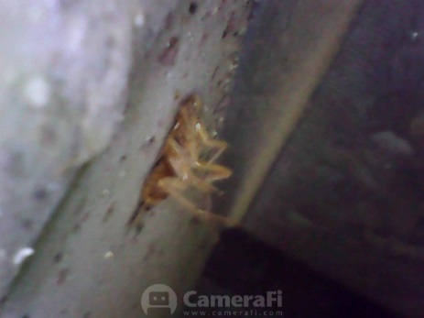 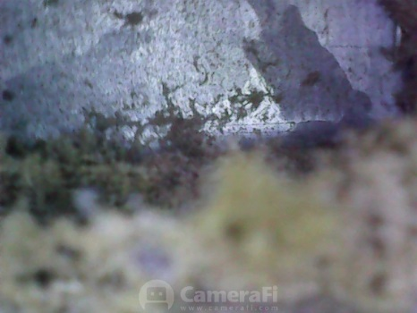 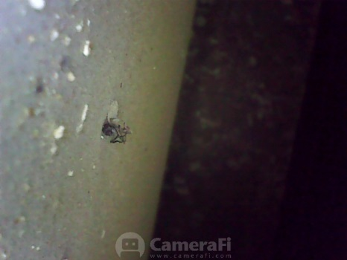

**Приложения 2**

***Тепловизор. Швы плит.***

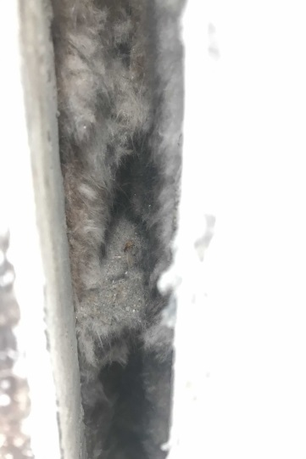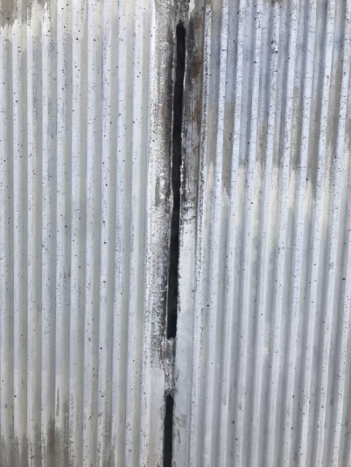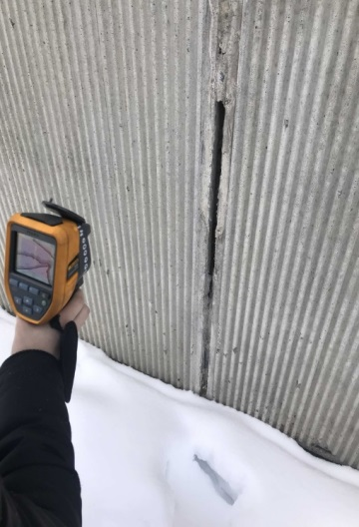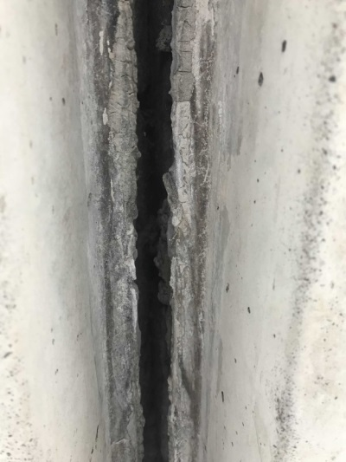

**Приложения 3**

***Тепловизор. Швы плит.***

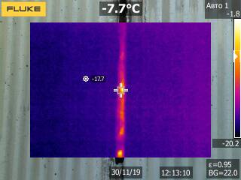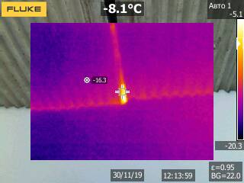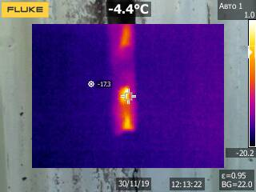

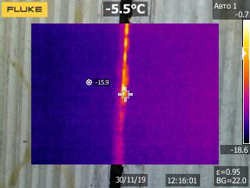

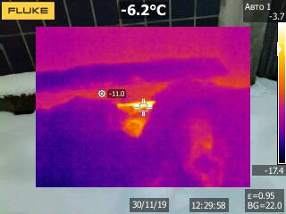

**Приложения 4**

***Тепловизор. Входные группы.***

